Next generation industrial transport technology
B&R focuses on best-in-class reliability and easy service
B&R's low-maintenance technology is based on 14 years of field experience and offers the industry-proven reliability required for today’s competitive 24/7 production environments. The systems are designed for extremely low MTTR rates and ensure maximum uptime. Segments and movers can be easily exchanged without disassembling the track.
Scalability and seamless robotic integration
In the era of smart manufacturing, integration of automation and IT ecosystems is no longer an option but an absolute requirement. Low-latency, hard real-time synchronization with all types of servo axes including CNC and robotic systems guarantees high-precision, high-quality production output. B&R's transport technology is based on a highly decentralized architecture that allows extensive track lengths to accommodate the requirements of any machine.
Collaboration with ATS
B&R is using the SuperTrak linear track conveyance system from the Canadian company ATS Automation in order to advance the next generation of industrial transport technology and strongly enhance the market penetration of this exciting technology. With many years of practical experience implementing its SuperTrak technology, ATS perfectly complements B&R's automation expertise and core competencies in signal and power electronics, motor design and software.

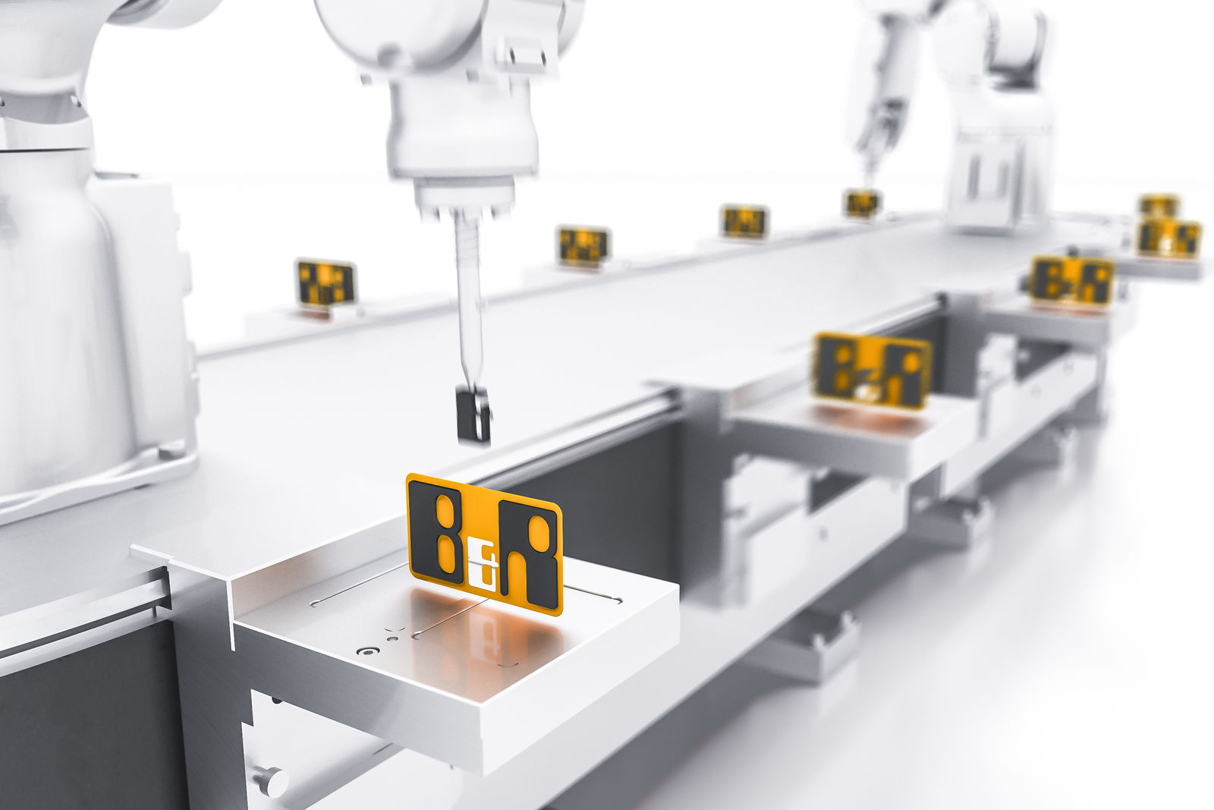
B&R's service-friendly intelligent transport technology combines optimized productivity and flexibility with industrial-grade reliability to ensure maximum uptime.

O B&R
B&R je inovativní společnost zabývající se automatizací se sídlem v Rakousku a sítí poboček po celém světě. Jako celosvětový lídr v oblasti průmyslové automatizace, B&R nabízí nejmodernější technologii s cílem poskytnout zákazníkům prakticky v každém odvětví kompletní řešení pro automatizaci strojů a procesů, řízení pohybu, HMI a integrovanou funkční bezpečnost. B&R neustále definuje trendy v oblasti průmyslové automatizace díky použití komunikačních standardů, jako je POWERLINK a openSAFETY, stejně jako mocného vývojového prostředí Automation Studio. Inovativní duch, který udržuje B&R v čele průmyslové automatizace je řízen závazkem ke zjednodušení procesů a překonáváním očekávání zákazníků.
Více informací najdete na www.br-automation.com

